ИНСТРУКЦИЯ ПО ЭКСПЛУАТАЦИИ

ПРЕСС ДЛЯ ЗАПРЕССОВКИ
Модель: RAP-2 RAP-3

ПРЕСС RAP

Содержание.

- Комплект поставки.
- Введение.
- Назначение.
- Основные технические характеристики.
- Описание машины.
- Монтаж пресса.
- Число мест обслуживания.
- Работа на станке.
- Техобслуживание пресса.
- Принадлежности и аксессуары.
- Перечень деталей.
- Демонтаж и ликвидация.
- Схема деталей машины.
- Правила техники безопасности.

- Комплект поставки.

Прессы поставляются в картонной коробке в частично демонтированном виде.
Комплект поставки.
  - Рычаг пресса.
  - Зубчатый вал.
  - Предохранительное кольцо.
  - Стол пресса.

- Введение.

Во время работы с прессом соблюдайте, пожалуйста, все предписания по технике безопасности. Прежде чем Вы начнете работать на машине, внимательно прочитайте данное руководство по эксплуатации.

- Назначение.

Пресс предназначен для запрессовки подшипников, ступиц, втулок и деталей машин с аналогичными характеристиками, однако максимальная сжимающая сила не должна превышать 2 и 3 тонны (RAP-3).
Пресс состоит из чугунного корпуса, стола и двух зубчатых деталей, которые посредством рычага создают усилие пресса.

- Основные технические характеристики:

№ | 376506 | 376507
Модель | RAP-2 | RAP-3
Усилие (тн) | 2,0 | 3,0
Макс. зев, мм | 195 | 288
Глубина зева, мм | 145 | 155
Диаметр рабочего стола | Ø155 | Ø185
Площадь штока, мм | 32X32 | 38X38
Размер упаковки, мм | 46x19x48 | 47x23x60
Масса нетто/брутто, кг | 32/33 | 45/46

- Описание машины.
- Зубчатый рабочий стержень пресса.
- Зубчатая втулка пресса.
- Ограничительный винт пресса.
- Управляющее колесо для быстрой подачи.
- Вращающийся рабочий стол.
- Чугунное основание.
- Рычаг с зажимом.
- Чугунное тело пресса.

- Монтирование пресса.

Зубчатый вал вставьте в пресс таким образом, чтобы с другой стороны можно было надеть предохранительное кольцо, у которого нужно затянуть винт.
Потом наденьте вращающийся рабочий стол на центральную втулку.

- Число мест обслуживания.

Пресс RAP имеет только одно рабочее место, находясь на котором можно в полной мере управлять данной машиной. Оно находится с переднего торца машины, откуда можно без проблем полностью наблюдать путь прохождения рабочего стержня.

- Работа на станке.

Пресс приводится в рабочее состояние следующим образом:
обслуживающий персонал тянет за рычаг, который посредством зубчатого вала передаѐт усилие на зубчатый стержень, тот одновременно давит на обрабатываемую деталь. Если Вы хотите увеличить сжимающую силу, освободите зажимной винт рычага и выдвиньте рычаг так, чтобы возникла нужная сжимающая сила. Снова затяните рычаг зажимным винтом.

Регулировка зазора рабочего стержня.

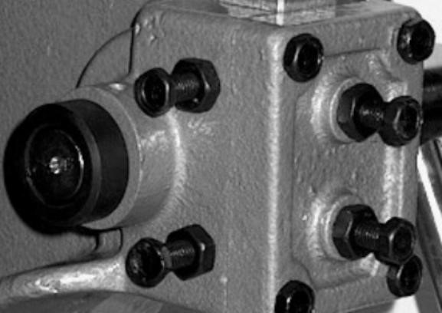
Регулировочные винты с контргайками служат для регулировки зазора между рабочим стержнем и направляющими в корпусе пресса.
Освободите гайку и затяните винт до нужного зазора. Потом затяните гайку. При правильной настройке зубчатый стержень должен легко и точно перемещаться в направляющих пресса.

При выравнивании профилей существует опасность выброса прогнутого материала, поэтому следует работать с максимальной осторожностью!
Запрет на прессование.

На машине запрещается производить прессование наклонных поверхностей!

9) Техобслуживание.

- поддерживайте механизм в чистоте и периодически смазывайте его;
- более или менее сложное вмешательство в конструкцию может осуществлять только подготовленное лицо;
- в случае демонтажа и повторного монтажа необходимо быть особенно внимательным – все части должны быть укомплектованы таким образом, чтобы была обеспечена полная функциональность оборудования.

! Предупреждение: Перед началом использования пресса ознакомьтесь с управляющими элементами, их назначением и расположением.

! Предостережение: Каждый раз, когда Вы выполняете ремонт, наладку, техобслуживание, сначала внимательно прочитайте руководство по эксплуатации.

! Предупреждение: Всегда устанавливайте пресс на твердой основе или на столе с тем, чтобы во время работы не произошло его переворачивание.

! Предупреждение: После окончания работы на прессе зубчатый рабочий стержень всегда должен касаться стола!

! Предостережение: Не удлиняйте рычаг пресса с помощью насадки - во избежание его повреждения!

- Принадлежности и аксессуары.

Основные принадлежности, а именно все составные части и детали, которые поставляются вместе с машиной или непосредственно находятся на прессе или перечислены в главе 1 «Комплект поставки».

- Перечень деталей.

Перечень составных частей Вы найдете в приложенной документации. В данной документации станок расчерчен на отдельные части и детали, которые можно заказать с помощью этой схемы.
При заказе запчастей, в случае повреждения деталей во время транспортировки или в результате последующей эксплуатации, для более быстрого и точного выполнения заказа в рекламации или в заявке следует указывать следующие данные:
А) марку прибора;
Б) номер заказа машины – номер машины;
В) год производства и дату отправки машины;
Д) номер детали и местонахождение детали.

- Демонтаж и ликвидация.

Ликвидация станка после окончания срока его службы.
Демонтируйте все детали станка и рассортируйте их в соответствии с классом отходов (сталь, чугун, цветные металлы, резина) передайте их для профессиональной ликвидации.

- Схема деталей машины.

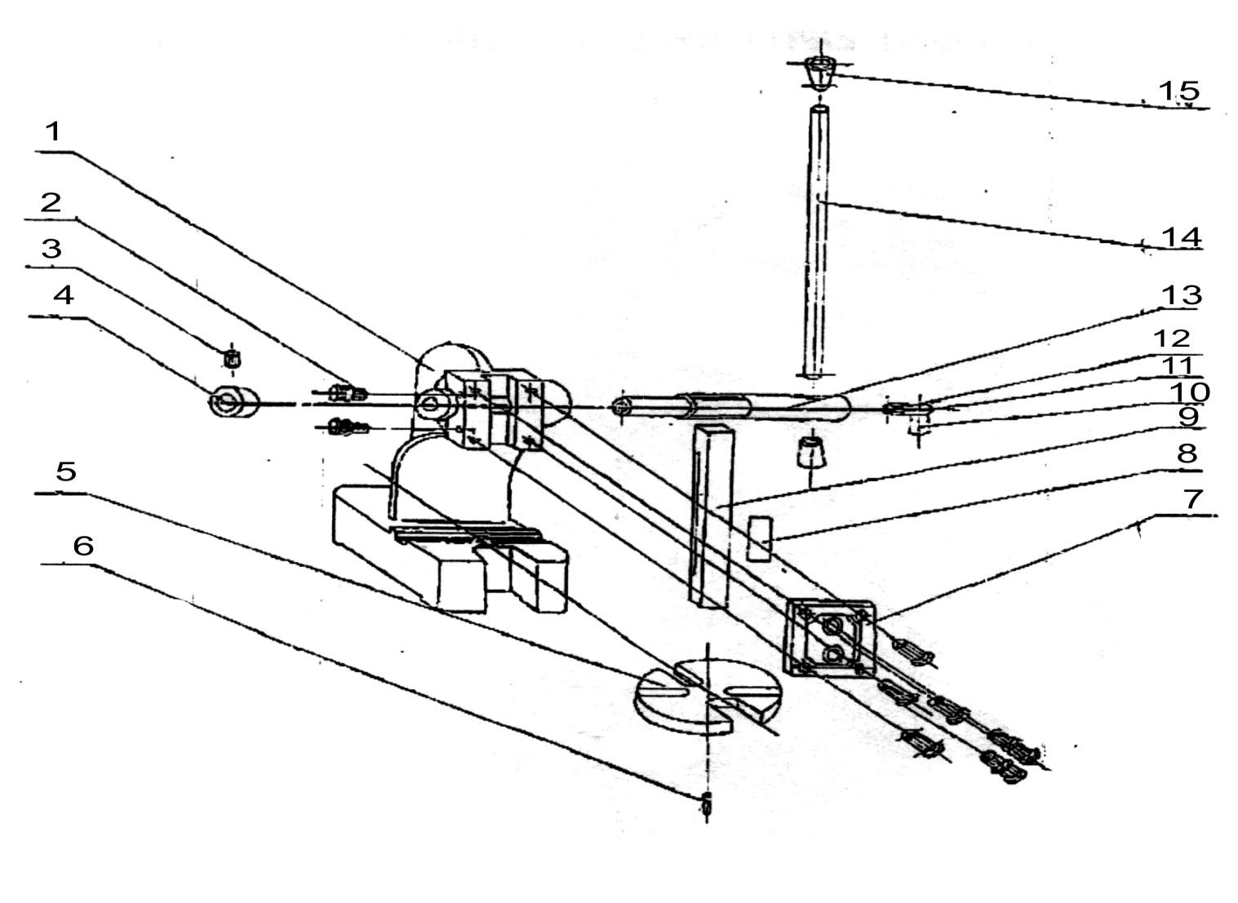
- Правила техники безопасности.

Общие положения.

Данный станок оснащен различным оборудованием, как для защиты обслуживающего персонала, так и для защиты самого станка. Несмотря на это, нельзя предусмотреть все возможные ситуации, поэтому прежде чем приступить к обслуживанию данного агрегата, нужно прочитать и уяснить данный раздел. Кроме того, обслуживающий персонал должен предусмотреть и другие аспекты возможной опасности, связанные с окружающими условиями и материалом.

Указания по технике безопасности, имеющиеся в данном руководстве, можно разделить на 3 категории:

Опасность – Предупреждение – Предостережение

Они имеют следующее значение:

ОПАСНОСТЬ
Несоблюдение данных инструкций опасно для жизни.

ПРЕДУПРЕЖДЕНИЕ
Несоблюдение данных инструкций может привести к серьезному травматизму или к значительному повреждению оборудования.

_{ПРЕДОСТЕРЕЖЕНИЕ} (призыв к осторожности)
Несоблюдение данных инструкций может привести к повреждению оборудования или к небольшим ранениям.

Всегда соблюдайте инструкции по техники безопасности, указанные на прикрепленных к оборудованию табличках. Не удаляйте и не повреждайте эти наклейки. В случае повреждения табличек или их плохой читаемости свяжитесь с фирмой-производителем.

Не включайте станок для работы с ним, если Вы не прочли все инструкции относительно данного станка (руководство по эксплуатации, техобслуживанию, наладке, и т.д.) и не изучили каждую функцию и процесс.

Основные положения техники безопасности.

ПРЕДУПРЕЖДЕНИЕ.

- Ни при каких обстоятельствах не касайтесь незащищенными руками или иными предметами вращающихся деталей или инструментов.
- Следите за тем, чтобы Ваши пальцы не попали под вращающиеся механические части.
- Во время работы на станке будьте внимательны – можно поскользнуться на масле или охлаждающей жидкости.
- Не разбирайте станок, если это не предусмотрено руководством по эксплуатации.
- В том случае, если на станке работают несколько работников, не приступайте к работе, пока не согласуете свои действия с другими работниками.
- Не ремонтируйте станок способами, которые могли бы причинить ущерб его исправности.
- Если Вы сомневаетесь в правильности прохождения техпроцессов, обращайтесь к ответственному работнику.

ПРЕДОСТЕРЕЖЕНИЕ - ПРИЗЫВ К ОСТОРОЖНОСТИ.

- Регулярно осуществляйте проверки оборудования в соответствии с руководством по обслуживанию.
- Проверяйте оборудование, чтобы убедиться в том, что оно работает нормально и не причинит вреда обслуживающему персоналу.
- Не допускайте загрязнения, повреждения, исправления или удаления табличек по технике безопасности. В случае если табличка будет утеряна или станет неразборчивой, пошлите нашей фирме номер поврежденной таблички (номер, указанный в нижнем правом углу таблички). Мы вышлем Вам новую табличку, которую следует поместить на прежнее место.

Одежда и личная безопасность.

ПРЕДОСТЕРЕЖЕНИЕ - ПРИЗЫВ К ОСТОРОЖНОСТИ.

- Длинные волосы должны быть собраны и уложены под головной убор во избежание их попадания под механические части оборудования.
- Используйте защитное оснащение (шлемы, очки, специальную обувь и т.п.).
- В случае расположения каких-либо предметов над головой в Вашем помещении – носите каску.
- Всегда надевайте защитную маску, если при обработке образуется пыль.
- Всегда носите защитную обувь со специальной подошвой, чтобы не поскользнуться на масле.
- Всегда надевайте специальную рабочую одежду.
- Пуговицы и крючки на рукавах рабочей одежды всегда должны быть застегнуты - во избежание попадания свободной части одежды под механические части оборудования.
- В том случае, если Вы носите галстук или аналогичные свободные дополнения к одежде, следите за тем, чтобы они не накрутились на приводные механизмы.
- Вставляя и вынимая обрабатываемые изделия и инструменты, а также убирая стружку с рабочего места, используйте соответствующее оснащение, чтобы не поранить руки острыми гранями и горячими обрабатываемыми компонентами.
- Не работайте на оборудовании в состоянии алкогольного или наркотического опьянения.
- Не работайте на оборудовании, если вы подвержены головокружениям, обморокам, находитесь в ослабленном состоянии.

Правила техники безопасности для обслуживающего персонала.

Не работайте на оборудовании до тех пор, пока не ознакомились с содержанием руководства по обслуживанию.

ПРЕДУПРЕЖДЕНИЕ.

- Не устраняйте брызги охлаждающей жидкости во время работы станка.
- Удаление стружки с инструментов никогда не производите обнаженными руками – пользуйтесь рукавицами и щеткой.
- При манипуляции с деталями, с которыми трудно управиться в одиночку, используйте помощь ассистента.
- Не пользуйтесь подъемным механизмом или краном и не осуществляйте работы стропальщика, если Вы не имеете на это официально выданного разрешения.
- Во время работы подъемных механизмов или подъемного крана убедитесь, что вблизи этих машин нет препятствий. Всегда используйте стандартные стальные тросы и чалки, соответствующие переносимой нагрузке.
- Проверяйте цепи, подъемное оборудование и другие средства для подъема перед использованием. Поврежденные части отремонтируйте или замените новыми.
- Обеспечьте меры противопожарной безопасности при работе с горючими материалами или смазочно-охладительным маслом.
- Не работайте на станке во время сильной грозы.

ПРЕДОСТЕРЕЖЕНИЕ – ПРИЗЫВ К ОСТОРОЖНОСТИ.

- Проверьте и убедитесь в том, что в процессе работы не возникает ненормальный шум.

Правила техники безопасности для крепления обрабатываемых деталей и инструментов.

ПРЕДУПРЕЖДЕНИЕ.

- Всегда используйте инструменты, предназначенные для данной работы и в соответствии со спецификацией станка.
- В случае если используемые принадлежности не относятся к рекомендуемым, узнайте у производителя о возможности их использования на данном станке.
- Предотвращайте попадание пальцев или рук в механизмы станка.
- При подъеме тяжелых деталей пользуйтесь соответствующими подъемными устройствами.

12) Гарантийные условия.

На инструменты и станки марки «STALEX» предоставляется гарантия сроком на 12 месяцев со дня продажи при условии работы оборудования 8 часов в день. (Для предъявления рекламации необходимо предоставить правильно заполненные гарантийное письмо и документы на приобретение оборудования).

1. Гарантия не распространяется на дефекты, возникшие в случае:

- использования неоригинальных запасных частей, не одобренных производителем;
- очевидных нарушений условий эксплуатации оборудования, непрофессионального обращения, перегрузки, применения неправильных приспособлений или непригодных рабочих инструментов, в результате вмешательства постороннего лица, естественного износа или же повреждения при транспортировке;
- неудовлетворительного условия хранения оборудования, невыполнения периодических профилактических работ, если неисправность вызвана механическим повреждением, включая случайное, при форс-мажорных обстоятельствах (пожар, стихийное бедствие и т.д.).

  - Гарантийными работами не являются:

- сборка оборудования, пуско-наладочные работы;
- периодическое профилактическое обслуживание, подстройка узлов и агрегатов, смазка и чистка оборудования, замена расходных материалов. Эти работы не требуют специальной подготовки от исполнителя и могут быть выполнены самим пользователем оборудования, руководствуясь инструкцией по эксплуатации (в указанных случаях покупателю может быть оказана бесплатная телефонная поддержка).

  - Производитель оставляет за собой право вносить изменения в конструкцию станка, не влияющие на функциональность оборудования.
  - Настоящие гарантийные обязательства не покрывают возможного ущерба от потери прибыли или иных косвенных потерь, упущенной выгоды, связанных с неисправностью оборудования.
  - Рекламации предъявляйте в том торговом предприятии, в котором инструмент или станок был куплен. Или пошлите станок в собранном виде в адрес сервисной мастерской.
  - Гарантийный ремонт оборудования производится в условиях сервисной мастерской, транспортные расходы при этом несет покупатель. В исключительных случаях гарантийный ремонт может производиться на территории покупателя, в этом случае проезд двух сотрудников сервисной службы и проживание в гостинице оплачивается покупателем на основании предъявленных покупателю документов, подтверждающих соответствующие расходы в течение 3-х банковских дней со дня выполнения гарантийных работ. Покупатель обеспечивает бронирование, оплачивает гостиницу и проездные документы на обратную дорогу для сотрудников сервисной мастерской. Покупатель обязуется возместить затраты на проезд из расчета ж/д. билета (купейный вагон), если расстояние от г. Москвы до места проведения работ менее 500 км или авиационного билета (эконом класса), если расстояние до места проведения работ свыше 500 км.
  - В случае необходимости замены каких-либо частей оборудования поставщик обязуется без промедления произвести замену соответствующей части оборудования или всего оборудования, в зависимости от характера недостатков, уведомив об этом покупателя посредством факсимильной связи с указанием примерно необходимого для этого срока. Не считается промедлением со стороны поставщика время, необходимое для доставки и заказа соответствующего оборудования или части оборудования с заводаизготовителя в случае отсутствия соответствующего оборудования или частей оборудования на складе поставщика. Если в течение срока, необходимого для замены части оборудования, оно вследствие необходимости такой замены, не могло использоваться в этот период, гарантийный срок продлевается на такой же период.
  - Если при проведении ремонта не будет обнаружен дефект, относящийся к гарантии, то собственник оборудования возмещает расходы, связанные с работами специалиста сервисной службы.

Гарантийное письмо.

(Направляется в адрес поставщика в случае возникновения гарантийного случая).

Наименование покупателя ___________________________________________

Фактический адрес покупателя _______________________________________
__________________________________________________________________

Описание неисправностей обнаруженных в ходе эксплуатации оборудования:
__________________________________________________________________ __________________________________________________________________
__________________________________________________________________
__________________________________________________________________
__________________________________________________________________

ГАРАНТИЙНЫЙ ТАЛОН.

Изделие:
Тип:
Дата: | Произ. номер:
Печать и подпись | № рем. : Дата:
Печать и подпись | № рем. : Дата:

